PROJETO DE LEI N° ______ DE 2025.
Altera dispositivos da Lei nº 7306/2024 que “Autoriza as Escolas do Município de Sumaré, a instituírem “Semana de Conscientização” para incentivarem ações destinadas a limpeza, manutenção e conservação do ambiente escolar por alunos, respeitada a capacidade física do discente”.

O PREFEITO DO MUNICÍPIO DE SUMARÉ

Faço saber que a Câmara Municipal de Sumaré aprovou e eu sanciono e promulgo a seguinte lei:

Artigo 1º - Altera dispositivos da Lei nº 7306/2024 que “Autoriza as Escolas do Município de Sumaré, a instituírem “Semana de Conscientização” para incentivarem ações destinadas a limpeza, manutenção e conservação do ambiente escolar por alunos, respeitada a capacidade física do discente.
Parágrafo Único - A Ementa passa a vigorar com a seguinte redação:
“Autoriza as Escolas do Município de Sumaré, públicas e privadas, a instituírem “Semana de Conscientização” para incentivarem ações destinadas a limpeza, manutenção e conservação do ambiente escolar por alunos, respeitada a capacidade física do discente”.
Artigo 2º - Fica acrescido os Parágrafos 1º e 2º ao Artigo 3º, que passa a vigorar coma seguinte redação:
Artigo 3º ...
§ 1º – Com 10 (dez) dias de antecedência a unidade de ensino deverá comunicar por escrito e solicitar autorização dos pais e responsáveis para que o aluno possa participar do evento.
§ 2º - O comunicado encaminhado aos pais deverá ser claro e informar da importância da presente lei e os trabalhos que serão realizados.
Artigo 3º - O Artigo 4º passa a vigorar com a seguinte redação:
Artigo 4º - As atividades a serem realizadas na “Semana Escolar de Conscientização” deverão corresponder à instrução de cada ano escolar e respeitar a capacidade física dos discentes e sem o uso de produtos que possam causar qualquer tipo de alergia.
Artigo 5º - Esta Lei entra em vigor na data de sua publicação.”
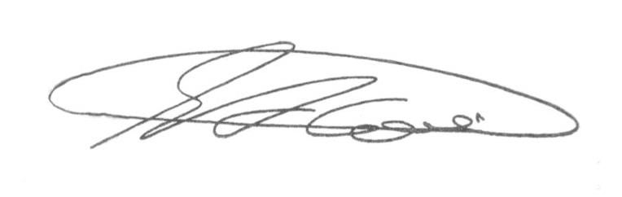
Sala das Sessões, 27 de Maio de 2.025

SEBASTIAO ALVES CORREA
TIÃO CORREA – Vereador (PSDB)

JUSTIFICATIVA

A presente propositura traz adequações e complementos, em conformidade das expectativas e necessidades de diretores e coordenadores, para o fiel cumprimento da Lei 7306/2024.

Por todo o exposto, espera o autor a tramitação regimental e apoio dos nobres colegas na aprovação do Projeto de Lei, que atende aos pressupostos de constitucionalidade, juridicidade e técnica legislativa.

Sala das Sessões, 27 de Maio de 2.025

SEBASTIAO ALVES CORREA
TIÃO CORREA – Vereador (PSDB)

